学习指南

**课时题目**  8-2-1人的生殖和发育

**学习目标**

1、能够识别男性和女性生殖系统的基本结构，说明各部分结构的功能；

2、能够描述人的生殖过程，说出胚胎发育的营养供应方式及出生后发育的分期；

3、关注青春期的生理卫生和身心健康，认同生殖和发育是普遍的生命现象

**相关教材内容** 北京版八年级上册第十章第一节内容

**学习准备** 回顾人的生殖有关内容，并尝试自主梳理思维导图

**学习过程：**

**【任务一】观看微课1，复习男性和女性生殖系统的重要结构，填图并回答下列问题。**

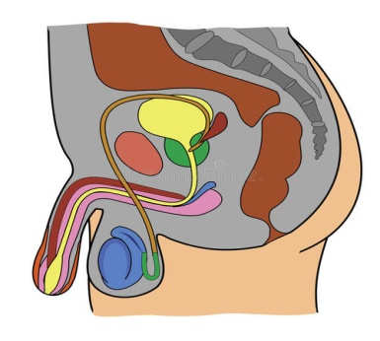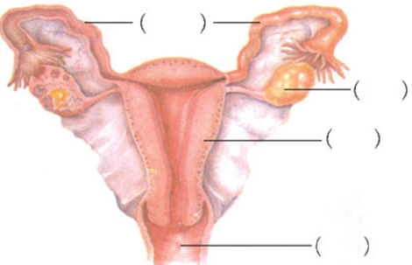

男性生殖系统中的最主要器官是 ，因为它能够产生 和分泌 。

女性生殖系统中的最主要器官是 ，因为它能够产生 和分泌 。

**【任务二】观看微课2，掌握受精作用和胚胎发育相关内容，并回答下列问题。**

1. 卵细胞与精子在 内结合，形成受精卵，完成受精作用。 的形成标志着新生命的开始。

2. 胚胎发育初期的营养物质来自于 。着床后胚胎发育的场所是  ，此时胎儿通过

从母体的血液里获得氧气和营养物质，同时把自身产生的代谢废物再由母体排出体外。

3.胎儿发育成熟后从母体经阴道产出，这一过程称为 。

**典型分析：**

如图是人类生殖与发育过程的简单示意图。请据图回答问题：

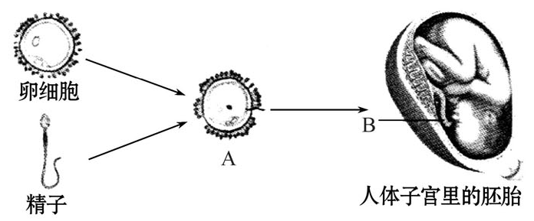

（1）A细胞的名称是___________,它形成的场所是___________。

（2）B结构的名称是___________，胎儿就是通过___________和B从母体血液里获得氧气和营养物质，同时把胎儿产生的___________等废物排到母体的血液里。

（3）怀孕约40周左右，胎儿发育成熟，胎儿从母体阴道产出的过程称为_________。

（4）青春期之前，生殖器官的发育几乎处于_______状态，进入青春期后，在_______激素的作用下，睾丸或卵巢得到迅速发育。

（5）A细胞发育初期所需要的营养来自 。

（6）胎儿发育的场所是 **。**

**【任务三】观看微课3，掌握胚后发育相关内容，关注青春期的生理卫生和身心健康，并回答下列问题。**

一、胚后发育

人出生后，需要经过 、 、 、 、 等若干个连续的生长发育时期才能长大成人。

二、青春期发育的特点

1. 青春期身体外形的变化为 、 突增。

2. 生理机能上 和 功能趋于完善。

3. 生殖器官 。

三、青春期心理健康

学会自我调整，积极应对金色年华。

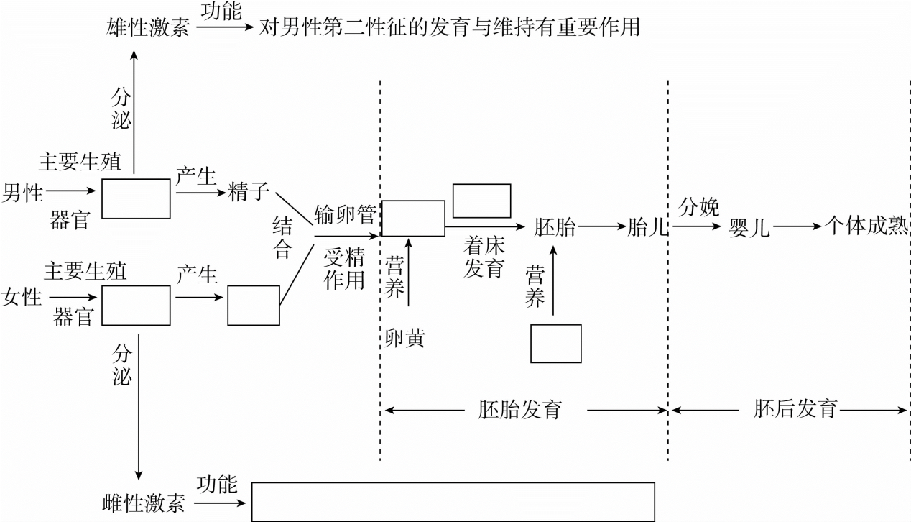**【小结】补充知识概念图**